**KOREŇ**

1. Vymenujte funkcie koreňa.
2. Čo tvorí koreňovú sústavu rastliny?
3. Aký typ koreňovej sústavy je typický pre jednoklíčnolistové rastliny? (trávy, cibuľoviny...)
4. Aký typ koreňovej sústavy je typický pre dvojklíčnolistové rastliny? (fazuľa, smrek .....)
5. Čo je homorízia?
6. Čo je alorízia?
7. Aké funkcie v rastline plní koreňová čiapočka? (3)
8. Akú funkciu plnia koreňové vlásky?
9. Vysvetlite, čo je pozitívny geotropický rast.
10. Z ktorej časti koreňa vyrastajú koreňové vlásky?
11. Z ktorej časti koreňa vyrastajú bočné korene?
12. Ako sa nazýva pokožka koreňa?
13. Uveď tri znaky, ktorými sa líši pokožka koreňa od pokožky stonky.
14. Popíš anatomickú stavbu koreňa.

A, pozdĺžny rez

B, priečny rez

1. Vymenuj metamorfózy koreň a ku každej uveď príklad rastliny.
2. Vysvetli, prečo na povrch pokožky koreňa nie je kutikula.

**STONKA**

1. Vymenuj funkcie stonky
2. Aké typy dužinatých stoniek poznáš? (4) Ku každej uveď príklad rastliny.
3. Pomenuj typy stoniek na obrázku.

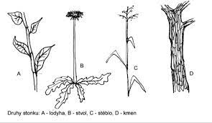

1. Aké typy rastlín s drevnatou stonkou poznáme?
2. Aký je rozdiel medzi krom a polokrom? Uveď príklad rastliny.
3. Popíš anatomickú stavbu stonky.
4. O aký typ rozkonárovanie stonky sa jedná?

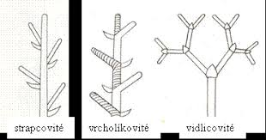

1. Činnosťou ktorého typu pletiva vznikajú letokruhy?
2. Vysvetli vznik letokruhov.
3. A, Ako nazývame svetlejšie jarné drevo?

B, Ako nazývame tmavšie jarné drevo?

1. Prečo je jarné drevo svetlejšie?
2. Vysvetli, prečo jednotlivé ročné prírastky dreva – letokruhy nemajú vždy rovnakú hrúbku.
3. Vymenuj metamorfózy stonky a ku každej uveď príklad rastliny.

**LIST**

1. Vymenuj funkcie listu.
2. Popíš vonkajšiu stavbu listu jednoklíčnolistových rastlín.
3. Popíš vonkajšiu stavbu listu dvojklíčnolistových rastlín.
4. Akú funkciu plní žilnatina listu?
5. Pomenuj typy žilnatín na obrázku.

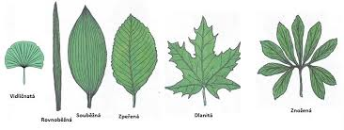

1. Pomenuj typ postavenia listov na stonke.

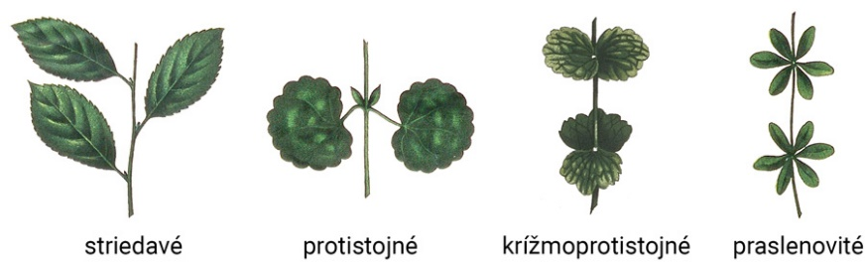

1. Aké kategórie listov (podľa funkcie) môžeme vidieť na jednej rastline?
2. Popíšte stavbu listu jednoklíčnolistových rastlín – monofaciálny.
3. Popíšte stavbu listu dvojklíčnolistových rastlín – monofaciálny.
4. Vymenujte tri znaky, ktorými sa líši monofaciálny list od bifaciálneho.
5. Čo tvorí listový mezofyl dvojklíčnolistových rastlín?
6. Vymenujte metamorfózy listov a ku každej uveďte príklad rastliny.

**KVET**

1. Uveďte funkcie kvetu.
2. Čo tvorí rozlíšený kvetný obal?
3. Čo tvorí okvetie?
4. Popíšte stavbu samčieho pohlavného orgánu (tyčinky).
5. Popíšte stavbu samičieho pohlavného orgánu (piestika).
6. Ako nazývame kvety nahosemenných rastlín (ihličnanov)?
7. Prečo ihličnany označujeme ako nahosemenné rastliny?
8. Doplňte vety:

A, Vajíčko je samičí pohlavný orgán a vyvíja sa v semenníku .

B, Samčia pohlavná bunka je peľové zrno a vzniká v peľnici.

C, Opelenie je proces prenosu peľu z tyčinky do piestiku

D, Oplodnenie je splynutie peľového zrna a vajíčka

E, Kvet, ktorý má samčie aj samičie pohlavné orgány (piestik aj tyčinky) označujeme ako ................................................... .

F, Kvet, ktorý má buď len tyčinky, alebo len piestik označujeme ako ........................... .

G, Jednodomá rastlina je rastlina, ktorá má aj samčie, aj samičie pohlavné orgány.

H, Rastlinu, ktorá má samčie kvety na jednej rastline a samičie na druhej označujeme ako dvojdomá.

1. Vytvorte správne dvojice. Priraďte typ súkvetia k rastline.

A, úbor 1. kukurica

B, hlávka 2. vŕba, breza

C, strapec 3. púpava

D, jahňada 4. ďatelina

E, klas 5. ríbezľa

F, šúlok 6. pšenica

**PLOD**

1. Z ktorej časti kvetu vzniká po opelení a oplodnení:

A, dužinaté alebo suché oplodie

B, semeno so zárodkom

C, osemenie

1. Aké časti môžeme pozorovať vo vnútri semena?
2. K plodom rastlín napíšte príslušnú charakteristiku, o aký plod sa jedná a uveďte príklad rastliny

Príklad: STRUK – suchý, pukavý, viacsemenný - hrach

MALVICA – dužinatý – jablko

A, bobuľa

B, kôstkovica

C, oriešok

D, toboľka

E, šešuľa

F, zrno

G, nažka

1. Akými spôsobmi môžu byť rozširované semená?